和合期货沪铜周报（20200309--20200313）
段晓强
从业资格证号：F3037792
投询资格证号：Z0014851
电话：0351-7342558
邮箱：duanxiaoqiang@hhqh.com.cn

- 沪铜期货合约成交情况
1，沪铜主力本周震荡
3月9日--3月13日，沪铜指数总成交量107.9万手，较上周增加36万手，总持仓量40.5万手，较上周增仓2.1万手，沪铜主力震荡，主力合约收盘价43650，比上周收盘价下跌3.02%。
2，铜现货市场价格
3月13日1#铜重要市场现货价格：长江现货均价42760，较昨日下跌450；广东现货均价42620，较昨日下跌500；武汉现货均价0，较昨日下跌0；重庆现货均价42800，较昨日下跌450；北京现货均价42750，较昨日下跌450；

- 影响因素分析
- 宏观方面
美股多次暴跌。沙特开启石油价格战，叠加公共卫生事件在全球蔓延，市场恐慌情绪空前高涨。恐慌指数VIX收涨40%，创下2008年金融危机以来新高。继周一触发熔断机制之后，美股两度迎来重创。昨天，三大股指集体大幅收跌，道指收跌约2360点，创下1987年10月以来最大单日跌幅。美国总统特朗普应对公共卫生事件的援助计划，似乎未能阻止美股的下跌。除了美股之外，多国股市也是开启了暴跌模式。
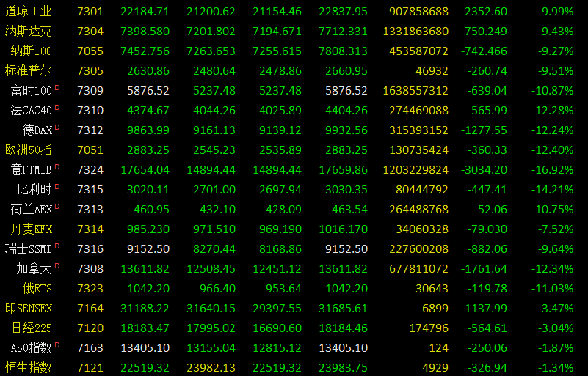
欧美股市3月12日跌幅巨大
英央行紧急降息50个基点。目光转向英国。周三，英国央行紧急降息50个基点至0.25%，英镑兑美元闻讯短线下挫100多点。不过，英国央行将引入新的刺激方案以支持中小企业发展，安抚了投资者。英国财政大臣苏纳克宣布额外180亿英镑的财政宽松。据悉，财政刺激措施总值将会达到300亿英镑。然而，由于全球局势并不明朗，英镑兑美元整体的走势偏向弱势，周内降幅已经达到4%。欧央行意外按兵不动。而欧元兑美元周内则是下跌了160多点。在多国央行纷纷采取降息行动的背景之下，欧洲央行意外地选择按兵不动。不过，该央行加大了量化宽松，净资产购买额将增加1200亿欧元。
市场对美国防控疫情措施缺乏信心，同时，新冠疫情全球蔓延速度加快
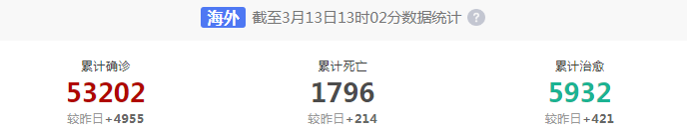
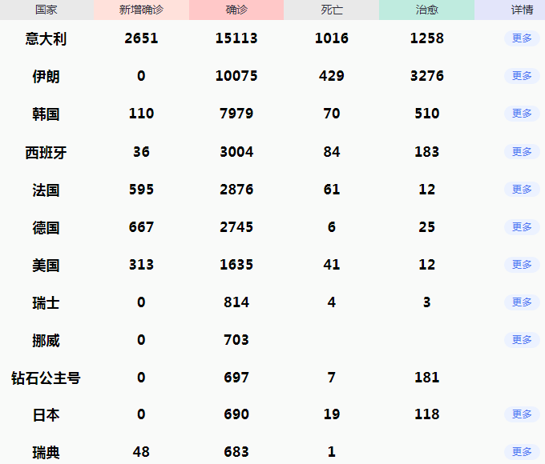2、供给面
我国的铜精矿、粗铜、精铜等原材料主要进口来源于南美、非洲、澳洲、东南亚和中亚等铜资源丰富的地区，其中精铜进口自日本与韩国、欧洲分别占国内进口总量的9.5%和11%。国内精铜产量和消费量的缺口近年来逐步收窄，对进口的刚需有所下降，再考虑到今年精铜的消费量受国内外疫情的影响，进口需求势必降低，因此上述产品的进口贸易受欧洲、日韩疫情的影响相对有限。同时，于全球中高端铜材产能有限，如果自欧洲和日韩的进口受阻，短期内难以找到货源替代方，将对国内中高端铜材产品需求行业如电子、装备制造等行业带来一定的负面影响。虽然另一方面，这样的局面也有助于促进国内相关铜加工材产品升级，重塑产业结构，但需要时间才能完成，“远水解不了近渴”
- 需求端
亚洲是全球最大的精铜生产地区，除了中国，日本、韩国分别排在亚洲的第二和第三，其中也有不少产品出口至中国，目前还没有听到影响两国精铜生产的消息，但如果疫情持续恶化，则需要观察和评估对产量的影响。欧洲、日韩都是我国电子、家电、机电等产品出口的重要目的地，如果疫情发展对上述产品的出口形成重要影响，将对国内相关铜加工产品的消费形成负面影响。目前欧洲、日韩的经济状况整体不佳，疫情的发展将进一步拖累经济，也对该地区的铜消费形成较大压力，并对全球铜消费形成负面影响。
截至2月25日，国内有色企业复工率达到86.30%。不过有色产业链各环节开复工节奏不一，SMM对有色企业2月份开工数据的调查显示，冶炼环节企业开工率整体较高，其中铜冶炼企业达到75.98%，但是下游加工企业整体开工进程相对缓慢，铜材加工企业开工率为40.89%。国内疫情防控得当，3月下游复工速度料将有明显回升，较低的铜价或刺激下游企业积极储备原材料，加之政府层面对基建的刺激，需求不宜过分悲观。3月在国内政府鼓励企业复工复产的背景下，企业开工环比得到明显改善，但由于下游消费恢复仍需个过程，且由于受疫情影响多数中小企业均面临资金周转问题，大量增加新订单情况预计仍将延迟，短期看终端情况全面转好预计最早在3月下旬-4月。
- 后市行情研判
近段时间以来，韩国、日本、意大利、伊朗等国的新冠肺炎疫情开始蔓延，后续发展势头难以预测，金融市场也随之巨震，疫情短期内施压经济、抑制需求，但是我国经济复苏企稳的趋势不会改变，同时有望迎来超预期的逆周期调控政策，美联储宣布降息以缓减疫情影响。盘面看沪铜伦铜经过一年多的底部区域整理，周线开始拐头向上，多头趋势迹象开始显现，1月下旬期铜下跌，特别是受突发事件影响下跌幅度较大，直接破坏了上涨的形态，目前行情在形态中随机漫步，还需较长时间构筑形态，暂时观望为好。

- 交易策略建议
建议观望。

风险揭示：您应当客观评估自身财务状况、交易经验，确定自身的风险偏好、风险承受能力和服务需求，自行决定是否采纳期货公司提供的报告中所给出的建议。您应当充分了解期货市场变化的不确定性和投资风险，任何有关期货行情的预测都可能与实际情况有差异，若您据此入市操作，您需要自行承担由此带来的风险和损失。
免责声明：本报告的信息均来源于公开资料，本公司对这些信息的准确性和完整性不作任何保证，文中的观点、结论和建议仅供参考，不代表作者对价格涨跌或市场走势的确定性判断，投资者据此做出的任何投资决策与本公司和作者无关。
本报告所载的资料、意见及推测仅反映本公司于发布日的判断，在不同时期，本公司可发出与本报告所载资料、意见及推测不一致的报告，投资者应当自行关注相应的更新或修改。

和合期货投询部
联系电话：0351-7342558
公司网址：http://www.hhqh.com.cn

和合期货有限公司经营范围包括：商品期货经纪业务、金融期货经纪业务、期货投资咨询业务、公开募集证券投资基金销售业务。

